УДК 004.89+621.865.8:517.977.5

ГРУППОВОЕ УПРАВЛЕНИЕ РОБОТАМИ ПРИ ВЫПОЛНЕНИИ СОВМЕСТНОЙ РАБОТЫ  
  
Чижиков В.И., Курнасов Е.В.

МИРЭА – Российский технологический университет, 119454, Россия, г. Москва, проспект Вернадского, 78, e-mail: vichizhikov@gmail.com

Предложен метод решения обратной задачи кинематики на основе выражений для управляемых обобщённых координат при групповом управлении с наложенными связями при параллельной работе манипуляторов. Целевая функция строится на основе возможных рассогласований положений захватных устройств, значение которых не должно превышать допустимых.

Ключевые слова: групповое управление, манипуляционный робот, нейросетевая модель, управляемые обобщённые координаты, неразрывность связей, совместная работа, оптимизация.

GROUP MANAGEMENT OF ROBOTS WHEN WORKING TOGETHER  
  
Chizhikov V.I., Kurnasov E.V.

MIREA - Russian Technological University, 119454, Russia, Moscow, 78 Vernadsky Avenue, e-mail: vichizhikov@gmail.com

A method for solving the inverse problem of kinematics based on expressions for controlled generalised coordinates in group control with superimposed links in parallel operation of manipulators has been proposed. The target function is constructed on the basis of possible misalignments of positions of the gripper devices, the value of which should not exceed permissible values.

Keywords: group management, manipulation robot, neural network model, controllable generalized coordinates, continuity of connections, collaboration, optimization.

В ряде случаев при выполнении определённого вида работ, требующих использования специализированных роботов, целесообразно их заменить на более простые и хорошо известные, но определённым образом организованные группы роботов, способных выполнять более сложные функции [1-4], чем предписано исходной кинематической схемой. К таким работам можно отнести манипулирование предметами, которые обладают существенной продольной гибкостью или требующих фиксации в строго определённых местах, которую невозможно осуществить одним захватным устройством. В основу разработки модели взаимодействия двух роботов, совместно выполняющих работу [5-7], положена программа перемещения объекта манипулирования. Причём объект, в рамках решаемой задачи, не должен испытывать деформационных нагрузок, превышающих допустимые, вызванных кинематическим возмущением вследствие рассогласования в управлении группой. Определим условия, при выполнении которых, реализованная модель будет адекватна заявленным требованиям:

1) условие неразрывности связи каждой руки с объектом манипулирования;

2) при детерминированной постановке задачи положение предмета в начале и в конце движения определено;

3) траектории движения точек, принадлежащих захватному устройству/устройствам эквидистанты траектории предмета в точках касания с ним;

4) объект манипулирования занимает произвольное положение относительно неподвижной системы координат.

Следует отметить, что захватное устройство каждого манипулятора руки жёстко связано с объектом в определённых точках и манипулирование предполагает изменение положения устройства как твёрдого тела с выполняемыми требованиями, упомянутыми выше.

Таким образом, модель взаимодействия двух твердых тел, принадлежащих двум разным манипуляторам одного робота и взаимодействующих с предметом манипулирования, есть решение обратной задачи кинематики для каждого манипулятора с учётом неразрывности связи между ними. Расчётная кинематическая схема взаимодействия двух манипуляторов представлена на рис. 1.

Из решения обратной задачи кинематики имеем обобщённые координаты, являющихся управляющими функциями двух манипуляторов, принадлежащих двум роботам, которые связаны одним каналом управления. Поскольку управляющие функции получаются при условии неразрывности,

, (1)

в котором отсутствует информация о взаимодействии захватного устройства с предметом манипулирования, кроме геометрической рассматривается силовая информация в системе схват–объект–схват (на рис. 1, звено *lp*). Упомянутая система рассматривается как статически неопределимая, в которой рассогласование в перемещениях левого и правого манипуляторов приводит к изменению потенциальной энергии в схватах. Для плоской задачи потенциальная энергия системы в координатах объекта состоит из двух составляющих, которые фиксируют упругие смещения в осевом и тангенциальном направлениях и создавая в захватом устройстве энергию, определяемую выражением

 (2)

где *Ul, Uφ* - смещения упругих элементов в зоне контакта схвата с объектом манипулирования в осевом и тангенциальном направлениях в системе координат объекта; *f* - внешняя результирующая нагрузка; *U* - результирующее смещение; *kl, kφ* - упругие характеристики элементов, фиксирующих соответствующие смещения в зоне контакта.

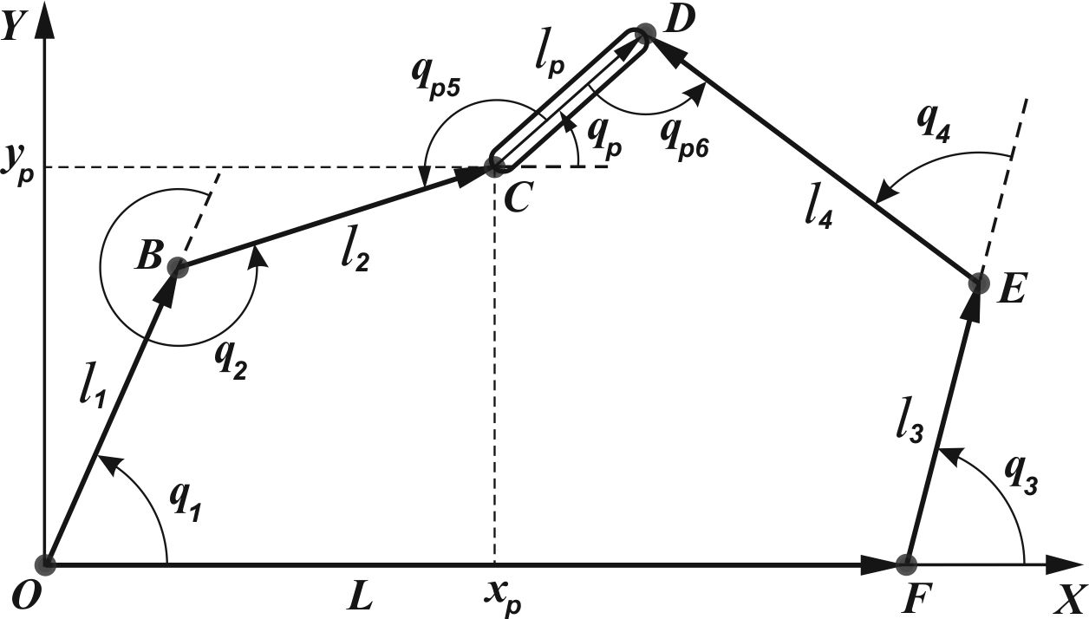

Рис. 1. Расчётная кинематическая схема взаимодействия

Внешняя нагрузка, которая приводит к возрастанию потенциальной энергии в схвате должна быть скорректирована так, чтобы её значение не превышало допустимого.

Очевидно, что физической природой внешней нагрузки является сила инерции, которая парируется упругими элементами [8, 9], встроенными в измерительную систему схватов. Рассматриваемая система является многопараметрической, в которой посредством управления обобщёнными координатами, можно добиться требуемого взаимодействия между манипуляторами роботов, при котором оптимизируется потенциальная энергия в системе схват-объект-схват, что актуально сегодня для технологических систем современного многономенклатурного производства [10-14].

**Постановка задачи и этапы нейросетевой оптимизации**.

Имеем целевую функцию

, (3)

, i = 1, … , 6. (4)

где  − целевая функция;  − функции системы ограничений; αi − вектор управляемых (варьируемых) параметров (факторов); E − текущее значение потенциальной энергии в захватном устройстве при перемещении объекта манипулирования; E0 − значение потенциальной в захватном устройстве при отсутствии перемещения (начало движения).

Успешное выполнение условия (3) связано с алгоритмом поиска в неизвестной зоне точек, в которых создаётся упомянутая выше система силовых реакций в схвате и соответствующая ей потенциальная энергия. Этот этап содержит решение изопериметрической задачи для кинематической схемы в которой сокращено число варьируемых переменных для каждого манипулятора до двух. Это достигается введением звеньев ОС и FD, тогда в математической модели каждого (левого и правого) имеем угловую и линейную координаты.

Решение изопериметрической задачи относительно управления сводится к поиску экстремума функционала:

 ,

где *L* − функция Лагранжа.

В данном случае имеем:



На рис. 2 приведена графическая интерпретация решения задачи оптимального управления, при котором происходит подстройка обобщённых координат манипулятора под положение схвата, при котором обеспечивается экстремальное значение целевой функции. Результат получен для левого манипулятора.

**Разработка нейросетевой модели управления манипуляторами** при синхронном выполнении совместной работы. Решение поставленной на данном этапе задачи предполагает использование полученных выше результатов аналитического решения для определения весовых коэффициентов входных сигналов. В частности востребованы численные значения кинематических характеристик *xi* и неопределённых множителей Лагранжа *Ψi*, которые получены для принятого отрезка времени.

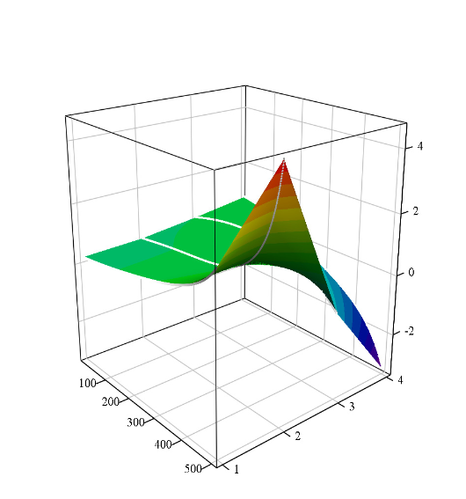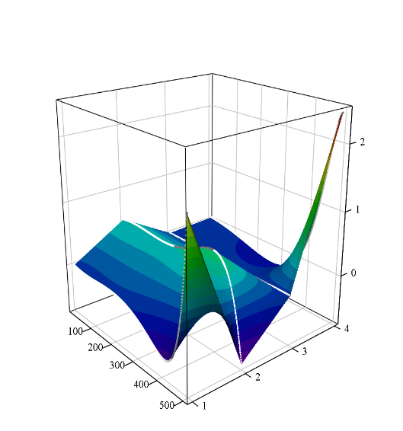

а) б)

Рис. 2. Гиперповерхности кинематических характеристик механизма манипулятора; а) и неопределённых множителей Лагранжа *Ψi*, б) в задаче оптимального управления развитием реакции на поверхности предмета

Разработанная программа решает следующие вопросы:

− возможность загрузки исходных данных, полученных в системе для инженерных вычислений Mathcad;

− возможность отображения исходных данных в виде графика;

− расчет корреляций исходных данных, их отображение в виде графиков;

− обучение нейронной сети по полученным корреляциям.

Ниже представлена последовательность работы с главным и диалоговым окнами программы (рис. 3).

Нейронная сеть представлена в виде многослойного перцептрона (нейронная сеть прямого распространения), входной слой – 5 нейронов, скрытый слой – 5 нейронов, выходной слой – 1 нейрон. На вход искусственной нейронной сети подается массив корреляций из 5 элементов (для каждой пары переменных, всего таких пар девять), требуется обучить нейросеть так, чтобы каждая корреляция характеризовалась своим идентификатором (от 0,1 до 0,9).

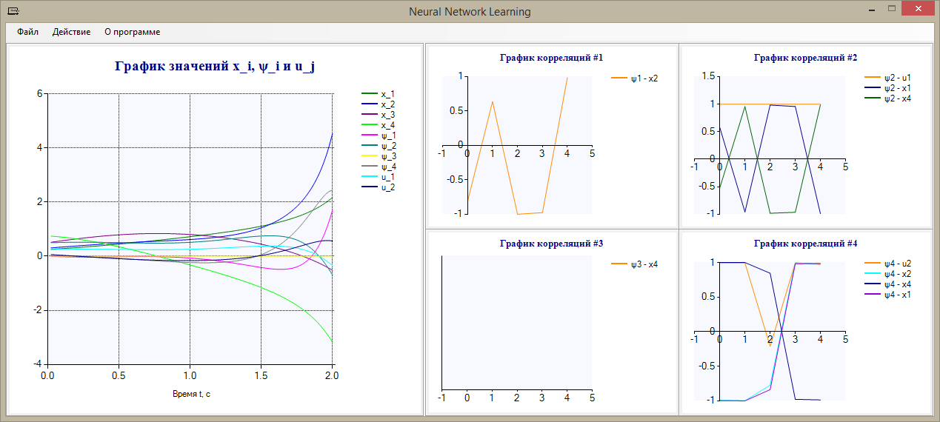

Рис. 3. Главное окно с построенными графиками корреляций *xi* и *Ψi*

**Выводы**. Решена задача по синтезу нейросетевой модели по управлению манипуляторами роботов, совместно перемещающих объект манипулирования при выполнении синхронной работы по оптимальному силовому сценарию в захватных устройствах. Получена целевая функция на основе анализа силовой картины в захватных устройствах, ограничения на обобщённые координаты являются результатом решения обратной задачи кинематики о положении. Экстремум функционала найден на основе решения изопериметрической задачи.

Работа выполнена при поддержке РФФИ (проект № 19-08-00775).

Список литературы

1. Холопов В.А., Руднева Л.Ю. Особенности автоматизированной технологии сборки специальных изделий // Фундаментальные проблемы радиоэлектронного приборостроения. 2014. Т. 14. № 4. С. 183-186.

2. Чижиков В.И. Исследование динамики манипуляторов с регулярными звеньями // Промышленные АСУ и контроллеры. 2011. № 3. С. 19-28.

3. Холопов В.А., Голубцов И.Н. Математическая модель управления цикловым оборудованием // Промышленные АСУ и контроллеры. 2015. № 3. С. 14-18.

4. Холопов В.А., Мелкова С.О., Зайцев Е.В. Метод описания цикловых устройств для обеспечения проектирования системы управления // Вестник Московского государственного университета приборостроения и информатики. Серия: Приборостроение и информационные технологии. 2012. № 38. С. 85-91.

5. Воробьев Е.И., Чижиков В.И., Михеев А.В. Разработка моделей и алгоритмов управления подвижными элементами пневматического протеза кисти руки // Мехатроника, автоматизация, управление. 2014. № 10. С. 21–28.

6. Чижиков В.И. Проектирование кисти протеза с очувствлением и динамически устойчивым механизмом захвата // Вестник Московского государственного университета приборостроения и информатики. Серия: Машиностроение. 2014. № 55. С. 39–55.

7. Воробьёв Е.И., Чижиков В.И., Моргуненко К.О. Протез кисти с пневмоприводом и адаптацией к форме захватываемого объекта // Вестник Московского государственного университета приборостроения и информатики. Серия: Приборостроение и информационные технологии. 2014. № 50. С. 16-32.

8. Чижиков В.И. Управление упругим кинематическим соединением бесшарнирного манипулятора // Сборка в машиностроении, приборостроении. 2013. № 7. С. 3-8.

9. Чижиков В.И. Проектирование упругого кинематического соединения бесшарнирного манипулятора для технологических операций в экранированной среде // Автоматизация и современные технологии. 2013. № 5. С. 32-40.

10. Холопов В.А., Новоселов А.В. Функциональная стратегия развития машиностроительного предприятия // Вестник университета. 2010. № 6. С. 212-217.

11. Холопов В.А., Голубцов И.Н. Классификация автоматизированных производств для определения уровня и метода их автоматизации // Ползуновский вестник. 2012. № 1-1. С. 315-317.

12. Холопов В.А., Ладынин А.И. Анализ структур АСУТП по отношению к типам производства // Промышленные АСУ и контроллеры. 2015. № 6. С. 7-11.

13. Kholopov V.A., Antonov S.V., Kashirskaya E.N. Application of the digital twin concept to solve the monitoring task of machine-building technological process // Proceedings - 2019 International Russian Automation Conference, RusAutoCon 2019. P. 8867800.

14. Romanov A., Romanov M., Slepynina E., Kholopov V. Analysis of ROS performance in terms of intelligent monitoring of discrete machinery manufacturing control systems // IEEE Student Conference on Research and Development: Inspiring Technology for Humanity, SCOReD 2017 - Proceedings 15, Inspiring Technology for Humanity. 2018. P. 13-17.

References

1. Kholopov, V.A.; Rudneva, L.Yu. Features of the automated technology of special products assembly (in Russian) // Fundamental problems of the radio electronic instrumentation. 2014. Т. 14. № 4. С. 183-186.

2. Chizhikov, V.I. Investigation of the manipulators dynamics with the regular links (in Russian) // Industrial ACS and controllers. 2011. № 3. С. 19-28.

3. Kholopov V.A., Golubtsov I.N. Mathematical model of control of the cycle equipment // Industrial ACS and controllers. 2015. № 3. С. 14-18.

4. Kholopov, V.A.; Melkova, S.O.; Zaitsev, E.V. Cyclic devices description method for the control system design provision (in Russian) // Vestnik of Moscow State University of Instrument Engineering and Informatics. Series: Instrumentation and information technologies. 2012. № 38. С. 85-91.

5. Vorobiev, E.I.; Chizhikov, V.I.; Mikheev, A.V. Development of models and control algorithms for the moving elements of a pneumatic hand prosthesis (in Russian) // Mechatronics, automation, control. 2014. № 10. С. 21–28.

6. Chizhikov, V.I. Designing of a hand prosthesis with feeling and a dynamically stable capture mechanism (in Russian) // Vestnik of Moscow State University of Instrument Engineering and Informatics. Series: Mashinostroenie. 2014. № 55. С. 39–55.

7. Vorobyov, E.I.; Chizhikov, V.I.; Morgunenko, K.O. Brush prosthesis with pneumatic drive and adaptation to the form of the captured object (in Russian) // Vestnik of Moscow State University of Instrument Engineering and Informatics. Series: Instrument-Making and Information Technologies. 2014. № 50. С. 16-32.

8. Chizhikov, V.I. Control of the elastic kinematic connection of the hingeless manipulator (in Russian) // Assembly in mechanical engineering, instrumentation. 2013. № 7. С. 3-8.

9. Tizhikov, V.I. Design of an elastic kinematic connection of an articulated arm for technological operations in a shielded environment (in Russian) // Automation and modern technologies. 2013. № 5. С. 32-40.

10. Kholopov, V.A.; Novoselov, A.V. Functional strategy of engineering enterprise development (in Russian) // University bulletin. 2010. № 6. С. 212-217.

11. Kholopov V.A., Golubtsov I.N. Classification of automated productions for determination of level and method of their automation // Vestnik Polzunovsky. 2012. № 1-1. С. 315-317.

Kholopov, V.A.; Ladynin, A.I. Analysis of the APCS structures in relation to the production types (in Russian) // Industrial APCS and controllers. 2015. № 6. С. 7-11.

13. Kholopov V.A., Antonov S.V., Kashirskaya E.N. Application of the digital twin concept to solve the monitoring task of machine-building technological process // Proceedings - 2019 International Russian Automation Conference, RusAutoCon 2019. P. 8867800.

14. Romanov A., Romanov M., Slepynina E., Kholopov V. Analysis of ROS performance in terms of intelligent monitoring of discrete machinery manufacturing control systems // IEEE Student Conference on Research and Development: Inspiring Technology for Humanity, SCOReD 2017 - Proceedings 15, Inspiring Technology for Humanity. 2018. P. 13-17.